出國報告（出國類別：其他）

參加2015年新加坡國際觀賞魚
暨配件展(AquaRama 2015)

服務機關： 行政院農業委員會屏東農業生物技術園區籌備處
姓名職稱：黃金城主任、吳自強研究助理
派赴國家：新加坡
出國期間：2015年5月27日至6月3日
報告日期：2015年7月10日

摘要
本次於2015年5月27日至6月3日間出差前往參加2015年新加坡國際觀賞魚暨配件展(AquaRama 2015)，並參訪新加坡當局主管觀賞魚進出口業務之官方單位—農糧獸醫局(Agri-Food and Veterinary Authority of Singapore, AVA)，及當地兩家知名的觀賞魚進出口業者。展期間更爭取於主辦單位舉行之公共論壇(Public Seminar)中，向前來觀展的來賓及各國展商介紹本園區的亞太水族中心。
本次邀集本園區從事水族相關業者共同參展，計有天空魚股份有限公司、水圖騰股份有限公司、台灣福蝦實業股份有限公司、拉瑪國際股份有限公司、邰港科技股份有限公司、芝林企業有限公司、菖葳國際有限公司及漢聖生物科技股份有限公司共8家進駐廠商組團參加，此行主要展示我國在觀賞水族產業研發成果，與世界各國相關業界進行交流，並尋求國際合作商機，並藉參訪了解官方單位如何管理觀賞魚相關業務，及觀摩當地業者進行水生動物進出口的流程。
本次參展成功將台灣的觀賞水族產業研發成果推向國際，各家展出頗受好評，而展期間向大眾簡報之農科園區亞太水族中心，更是讓業者及國際買家對本園區致力於觀賞魚產業的決心及進展，有更進一步的了解。

目 次

壹、目的及展會介紹--------------------------------------------------- 3
貳、行程概要--------------------------------------------------------- 5
參、參展過程及成果--------------------------------------------------- 6
一、台灣館展出情形----------------------------------------------- 6
二、研討會發表----------------------------------------------------9
三、當地參訪行程--------------------------------------------------10
肆、檢討與建議 ------------------------------------------------------ 14
伍、結語------------------------------------------------------------- 17
壹、目的及展會介紹
目的：
本園區本次參加位於新加坡新達城國際會議展覽中心(Suntec Singapore Convention & Exhibition Centre)舉行的｢2015年新加坡國際觀賞魚暨配件展)(AquaRama 2015)，邀集園區從事觀賞水族相關業者以國家形象館方式共同參展，向國際買家展示我國在觀賞水族產業研發成果，並與世界各國相關業界進行交流，此外，更利用大會舉辦之公共論壇(Public Seminar)時段，向前來觀展的來賓及各國展商介紹本園區的亞太水族中心之優勢。展後更拜訪新加坡主管觀賞魚進出口業務之官方單位—農糧獸醫局(Agri-Food and Veterinary Authority of Singapore, AVA)，及當地兩家知名的觀賞魚進出口業者，了解新加坡當局在協助觀賞水族進出口及防疫檢疫過程所建立起的制度及運作模式。
展會介紹：
新加坡國際觀賞魚暨配件展(AquaRama)與德國紐倫堡寵物展(Interzoo)為全球觀賞水族業者所矚目的二項年度盛事，皆為兩年舉辦一次，且兩者交錯舉辦(AquaRama為西元單數年舉辦；Interzoo則為西元偶數年舉辦)，雖然兩者皆為國際知名水族展覽，惟兩者的展覽內容及取向，尚有差異。如德國寵物展所展示的項目涵蓋觀賞水族、造景、爬蟲類及兩生類小型寵物或貓狗等，內容取向主要以飼養觀念及管理為主；而新加坡國際觀賞魚暨配件展出觀賞魚蝦、水族用品、添加劑及藥品、飼養器材，展示重點則以活體為主。
本屆新加坡國際觀賞魚暨配件展(AquaRama 2015)是亞洲最大的觀賞水族寵物展，於本(104)年5月28日至31日假新達城國際會議展覽中心舉行，本展每2年舉辦一次，自1989年舉辦至今已是第14屆，主要展出水族及周邊商品，包含觀賞魚蝦等活體水生動物、魚缸、水族植物、飼料、水族器材、包裝材料/器材、魚缸燈具、景觀園藝、平面媒體、顧問諮詢等。
本屆展覽由亞洲博聞公司主辦，展場面積約1,240平方公尺，計有來自19個國家共84個參展商，四天展期共吸引來自57個國家3,056名國際買家及5,320名一般民眾進場參觀。本次邀集本園區從事觀賞水族業者共同參展，計有天空魚股份有限公司(展出觀賞蝦及水族器材)、水圖騰股份有限公司(觀賞石斑魚及水質調節器材)、台灣福蝦實業股份有限公司(觀賞蝦及飼料)、拉瑪國際股份有限公司(觀賞魚、五行蝦)、邰港科技股份有限公司(觀賞魚、蝦、水族魚缸、器材、飼料等)、芝林企業有限公司(觀賞魚、蝦)、菖葳國際有限公司(觀賞用海馬)及漢聖生物科技股份有限公司(水素水處理器)共8家進駐廠商組團參加。
貳、行程概要
日期 | 時間 | 行程與工作紀要
5月27日  （星期三） | 上午 | 台灣→新加坡
5月27日  （星期三） | 下午 | 至會場布展
5月28日  （星期四） | AquaRama 2015展場展出
5月29日  （星期五） | AquaRama 2015展場展出
5月30日  （星期六） | AquaRama 2015展場展出
5月31日  （星期日） | AquaRama 2015展場展出
6月01日  （星期一） | 展後商務拜訪
6月02日  （星期二） | 上午 | 拜訪新加坡農糧獸醫局Agri-Food and Veterinary Authority of Singapore(AVA)
6月02日  （星期二） | 下午 | 參訪仟湖集團(Qian Hu Corporation limited)  參訪阿波羅水族集團(Apollo aquarium Pte Ltd)
6月03日  （星期三） |  | 新加坡→台灣
參、參展過程及成果
一、台灣館展出情形
本屆參展廠商的整體洽商狀況良好，四天內台灣館內的洽商可謂門庭若市、人潮不斷。本團除了AquaRama常客如芝林公司及邰港公司2間公司外，其餘6間廠商皆為首次參展，參展人員皆一致表示此次參展收穫豐富，除了原本規劃的商談買家外，亦有不少來賓直接至現場詢問。以下為各家廠商參展成果。
芝林公司本次展出該公司代理的各式觀賞魚，該公司因具參展經驗且事前規劃客戶邀約詳盡，本屆於會場中商談的次數最多，展期結束前亦將現場展出的2缸觀賞魚(含水草)以新加坡幣700元售出。
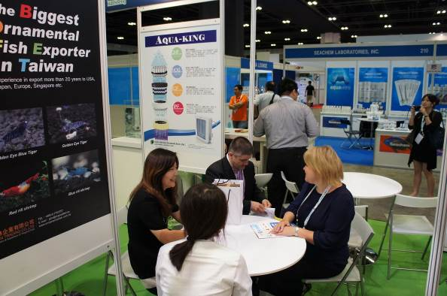
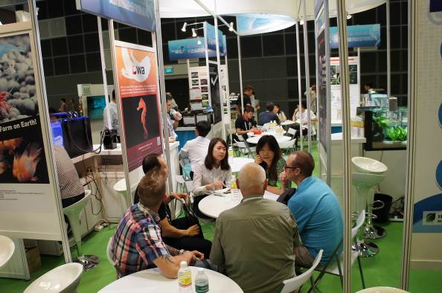

邰港公司本次展出除了觀賞魚相關產品外，主推該公司研發出可節省50%能源的LED燈具。該公司於開展第一日即與國際買家洽談成功一筆新台幣300萬的國外訂單，後續也以取得數張百萬元以上燈具訂單；現場賣出3組燈具共800元新加坡幣，另亦協助仟湖集團(已簽訂代理)販售相關代理商品，包含水質處理及相關沸石、陶瓷環及客製化魚缸等硬體商品。
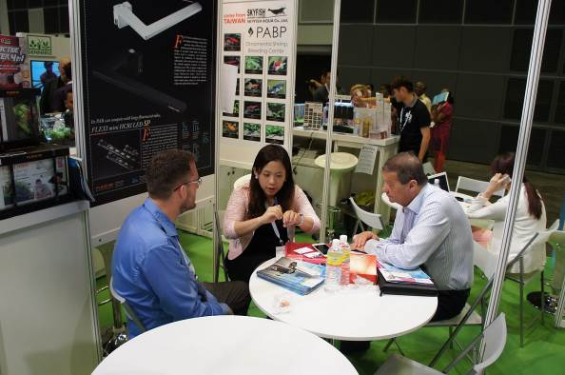
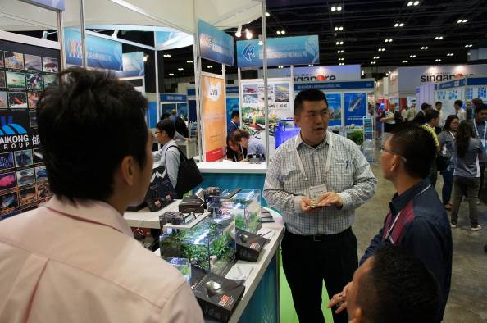
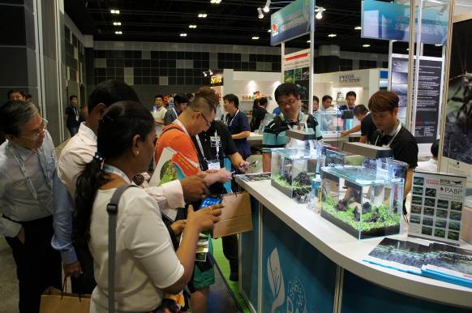
天空魚公司為首次參展廠商，展出水晶蝦及該公司新研發出的高單價特殊觀賞蝦種｢銀河魚骨」。此新品種｢銀河魚骨」於展場中極度吸睛，展出首日即以每隻單價美金2,000元被買家全數蒐購，該蝦種現場販售進帳美金10,000元，另展出的高價水晶蝦現場亦以每隻30元新加坡幣販售。該公司除現場展售外，更與新加坡商Aquarist Chamber Pte. Ltd.簽訂銷售合約，直至今(104)年11月，連續6個月、每月提供至少10隻銀河系列的觀賞蝦供該公司販售。
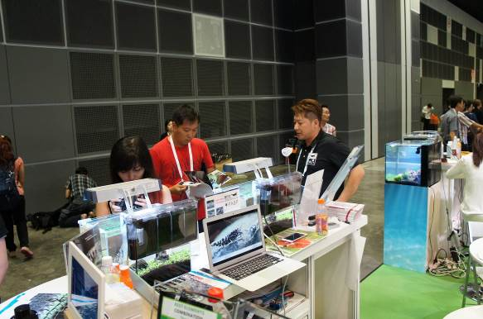
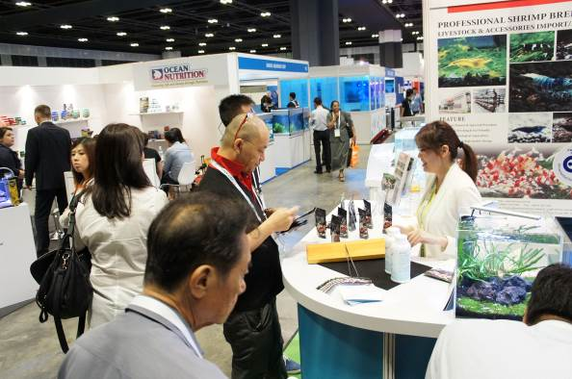
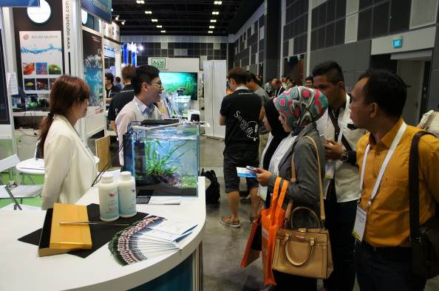
台灣福蝦公司本次參展項目為水晶蝦及新研發的飼料產品，在本次台灣館參展廠商中，實際到訪人數為最多(800人次)，接到不少國外買家訂單，現場銷售水晶蝦亦有約250元新加坡幣的實績。
水圖騰公司本次展出主要以淡化龍膽石斑幼魚為主，龍膽石斑原為海水魚，經該公司馴化後，已可以淡水養殖，現場詢問度頗高，於展期第一日即被買家以每隻300元新加坡幣預定。

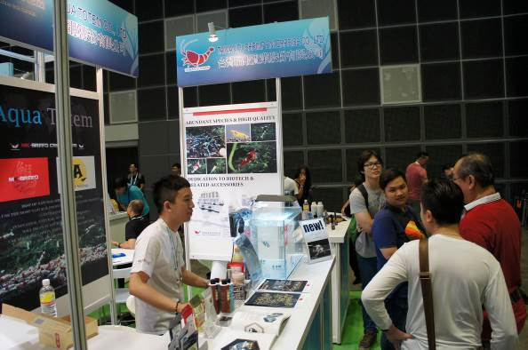
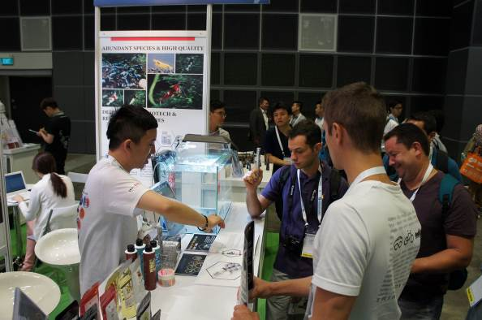
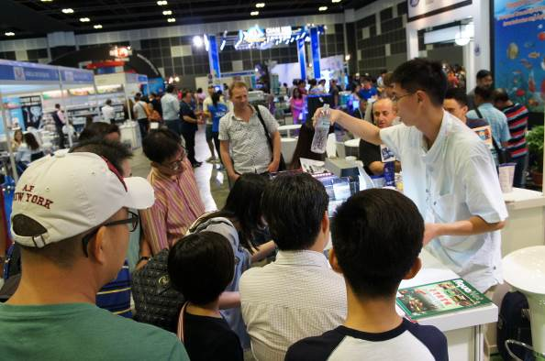
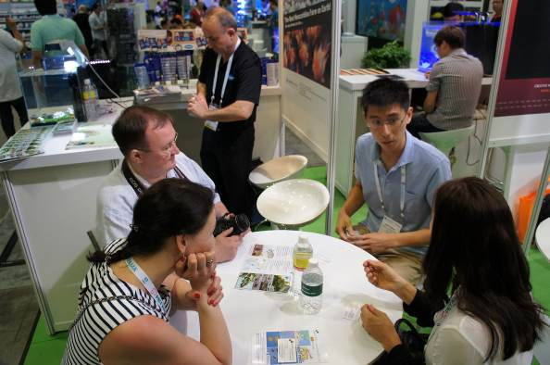
拉瑪國際公司雖是本展的常客，但以往皆以觀展為主，實際展出則為首次，本屆展出以長尾血鸚鵡及五行蝦為主，長尾血鸚鵡共20隻直接被新加坡商仟湖集團購入，並有機會洽談後續合作供貨事宜，另外多采多姿的五行蝦亦獲得現場觀展來賓青睞，現場依每隻單價1至3元新加坡幣全數售出。
菖葳公司本次展出海水觀賞用海馬，因華盛頓公約(CITES)的關係，買家們對於海馬(Sea horse)販售存有疑慮，後續貼上人工飼養及CITES許可證證明，雖然剛開始的詢問人數較少，但在人潮於展會後半段開始加溫，原本不欲現場販售的海馬，後因買家熱情詢問，最後仍以500元新加坡幣友情價售出。
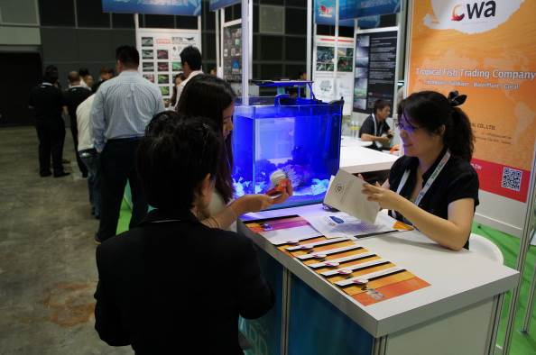
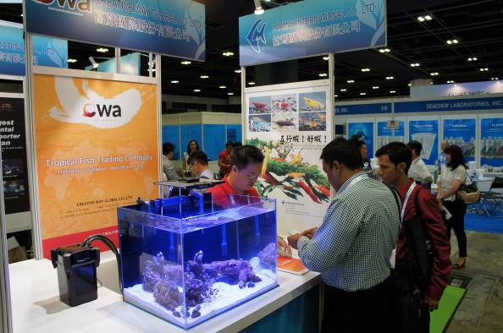

漢聖公司本次展出水素水處理機，主打經過加壓氫氣入水中的水素水，可用於觀賞魚養殖及人用，其功用可降低魚隻罹病率，增加存活率，並有增豔作用。展期間亦獲得不少來訪賓客詢問，甚有買家連續2日前來洽詢相關事宜，最後該展示機也以1000元新加坡幣賣給該名買家，並簽訂合作意向書，該公司回台灣後將協助研發將臭氧融入水中的水處理機。
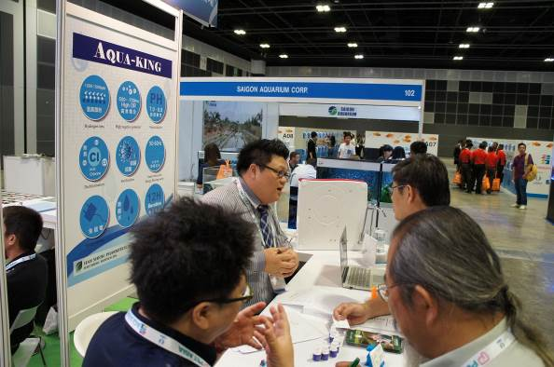
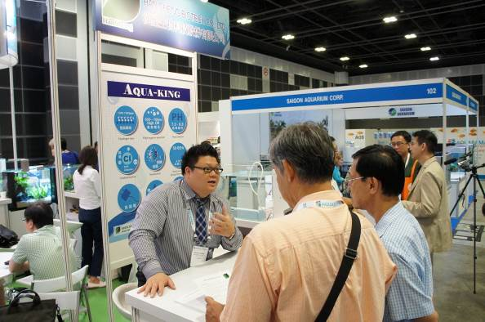

二、研討會發表
本次主辦大會特地舉辦二個系列的研討會，一為貿易研討會(Trade Seminar)，主要議題為水族養殖專業部分；另一為公開研討會(Public Seminar)，則不限範圍，只需與觀賞水族議題相關皆可，但不可為個別廠商廣告；兩者皆不限制資格名額。
本園區亦利用本次參展機會，於公開研討會中申請一時段，以”Nova of Ornamental Aquatic Animal in Asia – Pingtung Agricultural Biotechnology Park”為主題，向現場來自各國專業水族廠商及買家，介紹本園區亞太水族中心，該中心實為我國於觀賞水族產業所投入心力的表現，其各項軟硬體設備，皆符合專業需求且為提升台灣觀賞魚產業實力而設立，藉此簡報，使與會來賓皆對本園區亞太水族中心留下深刻印象，特別對於本園區所建置之水族生物安全控管系統更是推崇，有效提升亞太水族中心國際知名度，成功將本園區推向國際舞台。
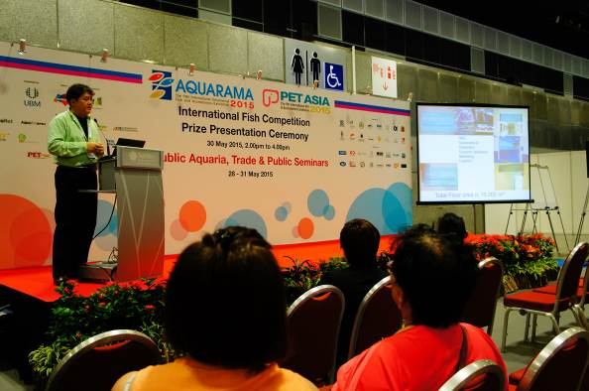
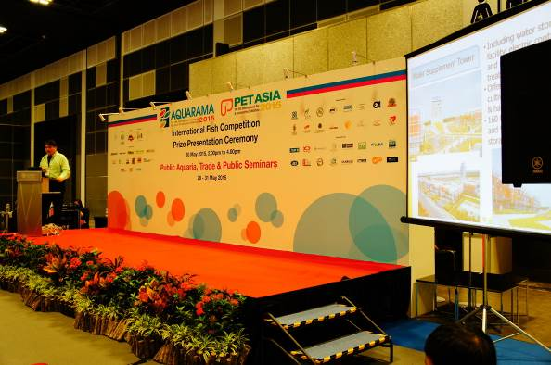

三、當地參訪行程
本次本團利用參展之餘，安排數家當地廠商及官方單位的參訪行程。依據參展廠商的意見與新加坡農糧獸醫局(AVA)建議的路程順暢度，上午先拜會AVA及至旁邊的指標廠商Aqua-Nautic公司觀摩，下午分別安排新加坡知名觀賞水族進出口業者仟湖集團及阿波羅集團的魚場參訪。

參訪AVA及Aqua-Nautic公司
上午前往主管觀賞水族進出口的官方單位—農糧獸醫局(Agri-Food & Veterinary Agency, AVA)。新加坡農糧獸醫局 AVA為國家發展部監督之法人機構（Statutory Board），主要負責新加坡食物的安全及利用先進的生命科學技術來保護新加坡人民、動物、魚類及植物的健康。為因應新加坡農業的發展，農獸局所提供專業服務包括淡水養殖、海水養殖、果樹及觀賞花卉的生產、蔬菜的生產及收成技術、魚類的收成技術、食品安全、檢驗及動植物的健康。
本次參訪由該單位資深研究員林開發先生(Ling Kai Haut)代表AVA接待農科園區一行人，會中由該單位人員解說新加坡如何管理觀賞水族進出口檢疫流程以及介紹AVA Quality Assurance Scheme(AQUAS)，AQUAS是用以取代先前Accredited Ornamental Fish Exporter Scheme(AOFES)的一項水族生物進出口控管系統。設立AQUAS重點在於建立一套較靈活、較符合廠商需求，且具有諮詢性質的品質保證程序，讓加入會員的新加坡觀賞水族業者進行進出口業務時，能輕易地符合特定進口國之規定。
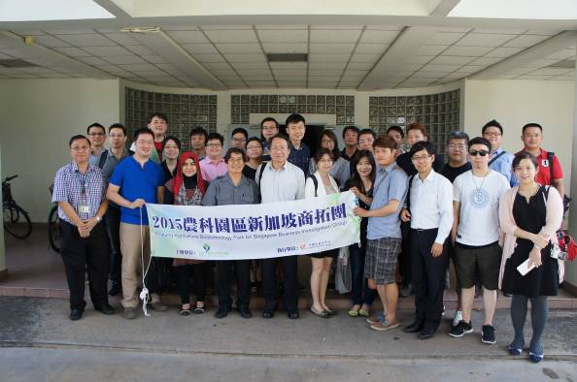
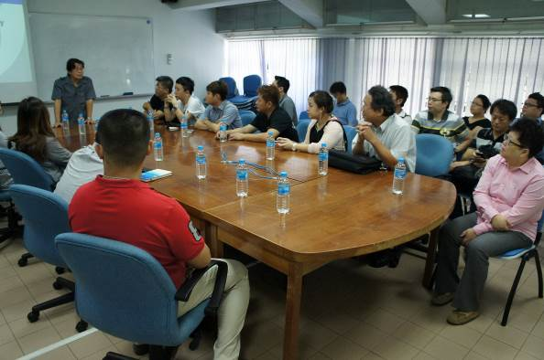
目前AQUAS共有24間新加坡水族進出口業者加入，名單如下：
- Qian Hu Fish Farm Trading (fishexport@qianhu.com)
- Daudo Aquarium (fishexport@qianhu.com)
- Sunbeam Aquarium (enquiry@sunbeamaquarium.com)
- Sanyo Aquarium Pte Ltd (sales@sanyoaqm.com.sg)
- Asian Aquarium (sales@sanyoaqm.com.sg)
- Aquarium Liberty Pte Ltd (contact@aliberty.com.sg)
- Aquarium Universal (sales@sanyoaqm.com.sg)
- Apollo Aquarium Pte Ltd (info@apolloaq.com.sg)
- Aquaworld Tropical Fish Pte Ltd (ops@aquaworld.com.sg)
- Coralfarm Aquaristic Pte Ltd (info@coralfarm.com.sg )
- Trop Aquarium (tropaq@singnet.com.sg)
- Wan Hu Fish Farm Trading (wanhu@qianhu.com)
- South Island Aquarium Pte Ltd (info@southislandaquarium.com)
- Tropical Fish International Pte Ltd ( info@tropicalfishintl.com)
- Teo Way Yong & Sons (Pte) Ltd (info@teowayyong.net)
- Aquarium Iwarna Pte Ltd (aquariumiwarna@gmail.com)
- Sunny Aquarium Company (sunnyaqm@singnet.com.sg)
- Aquaculture Technologies Pte Ltd (aa123@singnet.com.sg)
- Olympia Aquarium (olympia@singnet.com.sg)
- Sabai Aquatica Pte Ltd (aa123@singnet.com.sg)
- Aqua Nautic Specialist Pte Ltd (aqnautic@pacific.net.sg)
- Red Sea Aquarium Pte Ltd (redseaaq@singnet.com.sg)
- Atlas Aquarium (S) Pte Ltd (sales@atlasaqm.net)
- Sunrise Aquarium Pte Ltd (sunrise_aquarium@singnet.com.sg)
於拜訪完AVA後，資深研究員林開發先生(Ling Kai Haut)更熱情地引導農科園區團員前往位於AVA旁的Aqua-Nautic公司，Aqua-Nautic是位於AVA園區的重點廠商，在現場展示整個作業流程與如何檢疫，同時介紹新式的自動化包裝機器，該公司相當推崇台灣的觀賞魚繁養殖技術，說明新加坡觀賞魚發展能成功的主要關鍵因素，在於新加坡優越的地理位置及便利的航班，若台灣在此方面也能如新加坡一樣便利，那麼新加坡的優勢將頓然喪失。
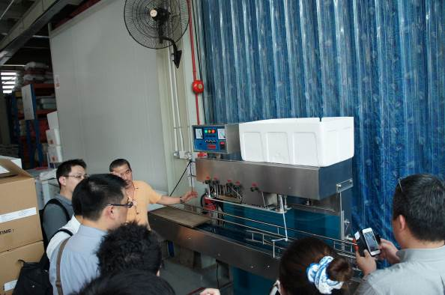
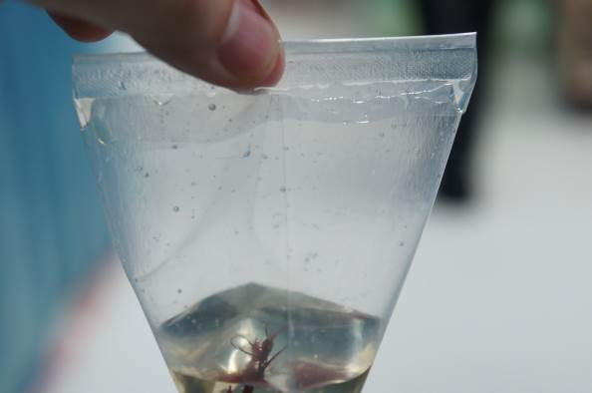

參訪仟湖集團
本次參訪新加坡指標性觀賞水族業者—仟湖集團，由該集團總裁 Andy Yap先生親自接待。仟湖集團是一家"一站式"觀賞魚服務集成供應商，經營範圍包括龍魚飼養，養魚業，進出口和分銷觀賞魚，生產水族業及寵物配件器材並分銷到本地及海外的客戶。如今仟湖集團已經在四個國家設有十間子公司，這四個國家分別是新加坡，馬來西亞，泰國和中國。集團致力於提供觀賞魚業的全套服務，包括了進口，出口，繁殖，檢疫，調養，屯養以及分銷。如今仟湖已經直接向全球六十五個國家直接出口多達五百多種的觀賞魚，同時還分銷給本地零售商及出口商。Andy Yap總裁於接待時特別介紹該公司如何轉型與抓準市場需求，也因跟新加坡政府之間的配合，不斷地改變物種，才漸漸在此業界站穩一席之地，此外也提到台灣的研發能量靈活又有深度，應積極發展，當地廠商對於這樣的能量相當有興趣合作。
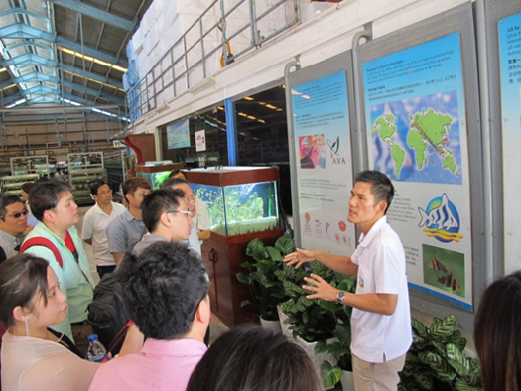
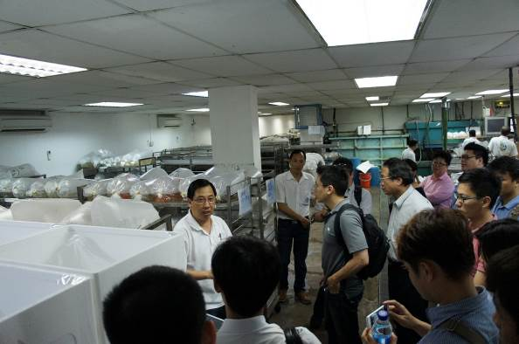

參訪阿波羅水族集團
Apollo Aquarium是新加坡最老的觀賞魚養殖場，已超過40年的商業經驗，並與(TP)Temasek Polytechnic school of applied science多年攜手合作淡水魚活餌研究，這些活餌料幫助幼魚或魚苗成長起了不可或缺的作用，讓他們在成長過程階段能獲得對疾病的耐受性提高，最終導致更好的魚類生存與生產力，這是AVA正試圖推動的養殖路線。
阿波羅養殖場更於2012年投資開設了1百萬新幣的石斑魚場，其利用12-tank的實驗系統，每個tank約400公斤，但可養出300公斤的魚，是採用高科技水處理方式進行陸上養殖，這是阿波羅水族館在新加坡第二次用此科技方式養魚，第一個實驗場在白沙利用1400平方米的農場出售給其他養殖場約100多萬的鱸魚苗，另一個在蔡厝港養殖淡水魚，如筍殼魚跟吳郭魚，則是利用水循環的立體箱網。
本次參訪Apollo的Guppy養殖場，該場利用簡易的設施達到最大的生產效益，而也提到人工在當地也是一大問題，所幸政府有開放外地勞工，算是幫了大忙，平均的薪資雖是台灣的2.5倍，但因為工作環境熱且時間不固定，還是很少當地年輕人願意工作。
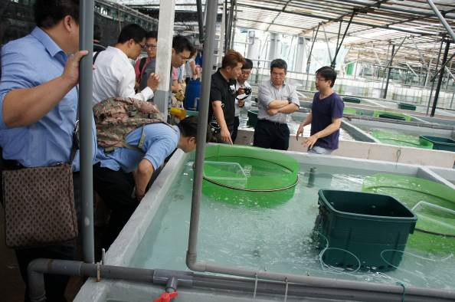
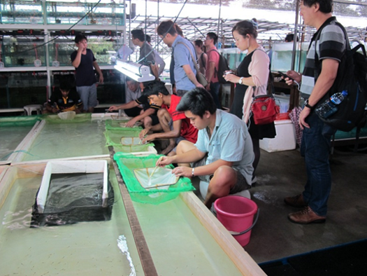

本次參訪安排上，整體來說，收穫相當豐碩，特別是新加坡官方在政策面及執行面上都有所收穫，如在AVA充分了解管理系統，同時邀請新加坡AVA組團前往高雄參加2015觀賞魚博覽會以促進兩國觀賞魚產業交流，隨團台灣廠商未來可擴大合作對象，積極布局，進而提升我國台灣觀賞魚產業的產值與影響力。

肆、檢討與建議
一、本次台灣館攤位佈置，由財團法人中國生產力中心統籌辦理，本次所承租場地共有60平方公尺，惟本屆台灣館設計，攤位上方看板因應水族而設計成波浪狀，考量支撐強度，使得攤位兩側受限向內退縮各約40公分，壓縮原本承租面積，使得廠商抱怨空間不足。可建議日後參展設計展位時，如需設計圓弧狀看板，應請裝潢設計公司確實測量尺寸，以免造成空間浪費。
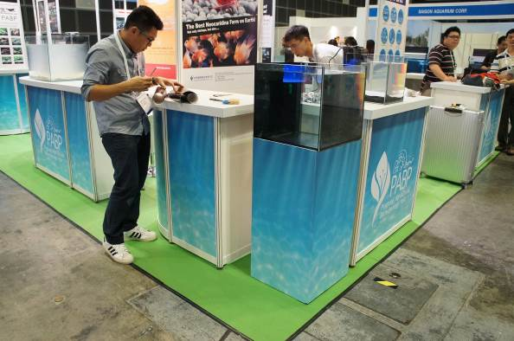
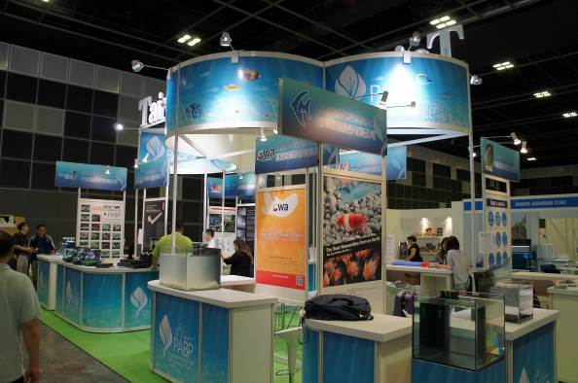
支撐柱

約40cm

二、本次參展廠商芝林公司透過承辦中國生產力中心向大會承租展示用水族缸，惟至現場佈展時，發現送來的缸體及水族過濾器材汙損不堪，因展期在即，無法立即更換，只能暫用水草遮掩，廠商抱怨觀賞水族類以視覺為主，缸體及過濾器材不清潔，會降低買家下單意願，也對該廠商及台灣館形象有損。於此，可建議日後承辦廠商務必與大會人員確認承租器材的清潔，如必要，甚至可早一日派人員到達會場與大會確認，方不致於佈展時措手不及。
三、由於此屆為本處首次帶園區進駐廠商出國參加AquaRama水族展，且參展廠商中除極少數廠商曾有過參加此展經驗外，其餘皆為第一次出國參展。故在行前有不少與水族展出相關的注意事項，於此綜整說明。
(一)活體運輸：
國外水族相關展覽與其他展覽對於參展廠商而言，最大不同之處在於展出項目，其他展覽展出項目多為物品(如健康食/飲品、醫療器材等)，如展出項目涵蓋活體(如觀賞魚蝦、水草等)或菌類(生物性農藥、肥料等)，則牽扯入境他國防疫檢疫問題。而參加此類水族展，主要以觀賞水族的亮麗外觀、水缸擺飾來吸引買家，所以希望廠商少以傳單、螢幕等方式呈現，盡量以活體展出。於此，如何運輸活體至主辦國家成為首要問題。經洽詢其他業者、主辦大會之報關行後，分別有以下幾種方式：
- 正常管道：透過大會的指定報關行(如羅杰斯環球有限公司)處理通關問題，優點為可替廠商節省不少通關麻煩，廠商代表只需於佈展時抵達會場向報關人員提領即可；缺點則是運輸花費較高，以出口45公斤為例，空運費用為新台幣16,730元(另加5%發票稅)，另外進場費用為(預估)新加坡幣1,120元(另加5%發票稅)。
- 隨貨快遞：部分廠商於當地或鄰近國家(如馬來西亞)已有客戶，可先取得客戶同意，於日常寄送訂單時，額外將本次欲參展的活體一併寄出，由客戶端協助通關後，再設法(1.請客戶送至飯店或展場 或2.自行前往領取)攜帶至展場。優點為廠商至少可省去當地通關的瑣事；缺點則為增加廠商客戶麻煩，相對地廠商需付出更多更佳的服務品質，另若當地或鄰近國家並無客戶者，亦無法透過此方法運輸，得拜託有客戶之廠商協助。
- 自行攜帶：部分廠商將欲展出之活體，先取得國內防檢局出關證明，於出國當天將活體灌氣打包後，放入隨身行李攜帶上飛機(非託運)，而當天抵達會場後自行放入缸內。優點是若當地並無客戶，或無需勞煩客戶，可自行攜帶進入展場，並無防疫檢疫通關問題；缺點為魚隻攜帶量少，如出現活體死亡則會造成會場無(或少)魚隻展出，且雖有防檢局證明，一旦當地海關檢查，依舊無法百分之百確認能攜帶入境。此方式較不建議。
(二)展示器材：
因此為國外水族商展，廠商難以自備水族缸體，一來因缸體太大，屬易碎品，攜帶不易，另託運費用亦高，展出後尚須煩惱缸體處理問題，故極少廠商選擇自行攜帶水族缸體。若水族缸體本身為展出重點，極有特色，可選擇先行寄送至客戶處，同前一點｢隨貨快遞」方式請客戶協助；若當地並無客戶，因缸體不牽扯活體運輸，可選擇先行寄送至住宿飯店後，自行攜帶智會場，不過缺點則為參展代表需要於佈展前即抵達飯店，方可於佈展時攜帶缸體進入。
另外最方便的方式，就是向大會租借。優點為省去攜帶及展後處理的問題，但缺點則為無法確保租借的品質。通常廠商極少會借到全新用品，故須注意租借到二手器材的清潔程度，本屆即發生有向大會租借缸體的廠商，發現其過濾器並未清理，不甚美觀，此點須特別向大會領取器材時，注意是否清潔，若否還可及時更換。
(三)養殖用水：
許多廠商亦關心觀賞水族類最重視的水質問題，此行本處人員觀察到現場許多展位展出用水，都使用大會提供的水源，其實即為盥洗室內的自來水，雖說新加坡自來水可供人體直接飲用，但對於強調養殖的水族業者來說，尚無法達到養水的品質。故許多廠商皆委託當地客戶(或朋友)先行協助養水，後送至展場；或者提早抵達會場，因會場佈展時間有兩天，可於佈展首日即入場裝自來水，加入水質調整劑，循環一日後，勉強可達水質要求。若海水部分則得自行想辦法處理，大會並無提供海水。
此處需特別提出一點，通常大會都在展前兩天開放佈展，因為缸體裝水後，加入細沙、水草佈景，水質容易變得混濁，需一段時間方能恢復清晰，若隔天即開展，容易擔心缸體無法呈現迷人面貌，故建議日後參展盡量於開展前兩日抵達會場布置。
三、此屆新加坡觀賞魚暨配件展，展場規模相較早期明顯縮小，根據之前有參展經驗的廠商表示，此展的吸客能力近年來表現不如以往，有些國際買家甚至原本並不打算與會，是透過參展廠商邀約才前來商談。未來參加商展可考慮於德國紐倫堡舉辦的寵物展(Interzoo)或是中國舉辦的寵物展(CIPS, China International Pet Show)，此也納入本處未來辦展考慮選擇。
四、本屆本處特地爭取於大會舉辦的論壇演講，除了介紹農科園區的亞太水族中心及水族生物安全控管系統，也利用機會推銷台灣觀賞魚蝦廠商產品，建議爾後可密切注意辦展單位是否有舉辦此類免費的論壇，積極爭取並派員上台簡報，以提升本園區及進駐廠商的國際能見度，亦可實質替廠商帶來商機。
伍、結語
台灣觀賞水族繁養殖研發成果享譽國際，為提升台灣農業生物科技園區觀賞魚之國際能見度，以促進台灣農業生物科技產業國際交流及提升國際競爭力。本處本次協助園區進駐廠商藉由參加國際性展覽，促進廠商開拓國際市場商機，並提升農業生物科技園區形象與知名度。此次參展，廠商一致表示本次參展獲益良多，而對於推廣觀賞水族產業的政府主管機關，其主要關鍵仍在便利的交通及便捷的檢疫通關。
本次參展，除了對於廠商的國際拓商有所助力，更透過參訪AVA及當地魚場，實地了解新加坡之所以能在觀賞水族產業佔有一席之地，乃因政府主導規劃的航班聯結、檢疫措施，皆能有效的扶植此產業在當地生根。｢他山之石，可以攻錯」，本次藉由了解新加坡政府所投入的努力及正執行的系統，匯集當地魚場的經驗，可規劃一套適用於台灣觀賞水族業者的控管系統，以此優越的控管系統，縮短出口所需的防疫過程，實質帶給廠商業務實績，加上台灣原本即傲視全球的研發能量及技術，應可克服台灣先天航班不足的劣勢，使台灣觀賞魚產業在競爭激烈的國際市場，脫穎而出，進而取代新加坡成為未來亞洲的觀賞魚重鎮。

